ГОСУДАРСТВЕННОЕ КАЗЕННОЕ ОБЩЕОБРАЗОВАТЕЛЬНОЕ УЧРЕЖДЕНИЕ РЕСПУБЛИКИ ДАГЕСТАН
«МАЗАДИНСКАЯ СРЕДНЯЯ ОБЩЕОБРАЗОВАТЕЛЬНАЯ ШКОЛА
ТЛЯРАТИНСКОГО РАЙОНА»

РД, п/о Люксембург, с. Мазада, тел. 8(960) 409 -64-71, E-mail: bulathan2013@yandex.ru

Отчет
по профилактике детского дорожно-транспортного травматизма в ГКОУ РД «Мазадинская СОШ Тляратинского района»
Во исполнении Приказа № 08-01-294/21 от 27.05.2021г. Министерство образования и науки РД «Об организации работы по профилактике детского дорожно-транспортного травматизма в ОО» в ГКОУ РД «Мазадинская СОШ Тляратинского района» проведена следующая работа;
2.1. Оформлен Паспорт дорожной безопасности;
2.2. В коридоре школы, а также в каждом классе оформлены схемы безопасных маршрутов движения детей «дом-школа-дом»;
2.3.Классными руководителями разработаны с обучающимися 1-4-х классов, индивидуальные схемы безопасного маршрута движения детей «дом-школа-дом» с использованием моделирующей программы, размещенной по адресу http://passportbdd.ru/;
2.4. Во всех классах классными руководителями организованы и проведены беседы с родителями о необходимости соблюдения детьми и подростками правил безопасного поведения на дорогах, в автомобиле и общественном транспорте;
2.5. Запланированы в декабре месяце родительские собрания с обсуждением предупреждения детского дорожно-транспортного травматизма, с привлечением внимания родителей на следующие вопросы:
– о необходимости использования ремней безопасности и детских удерживающих устройств при перевозке детей, а также использования световозвращающих элементов в одежде и других атрибутов школьника;
– об исключении возможностей самостоятельного появления детей до 10 лет без сопровождения взрослого лица на проезжей части дороги;
– о необходимости соблюдения соблюдении детьми и подростками Правил дорожного движения при управлении вело- и мототранспортом;
– о разъяснении требований законодательства Российской Федерации по вопросам содержания и воспитания детей и возможных уголовно-правовых последствиях в случае неисполнения родительских обязанностей;
2.6. Классными руководителями проведена беседа с родителями на тему: «Зачем нужен светоотражатель?», а также организован контроль с привлечением родительских комитетов всех классов, за применение детьми и подростками световозвращающих элементов;
2.7. Выездные мероприятия с детьми на автобусе не осуществляются из-за отсутствия школьного транспорта.

2.8 фото уголков Безопасности дорожного движения, схема-маршрут Дом-Школа-Дом
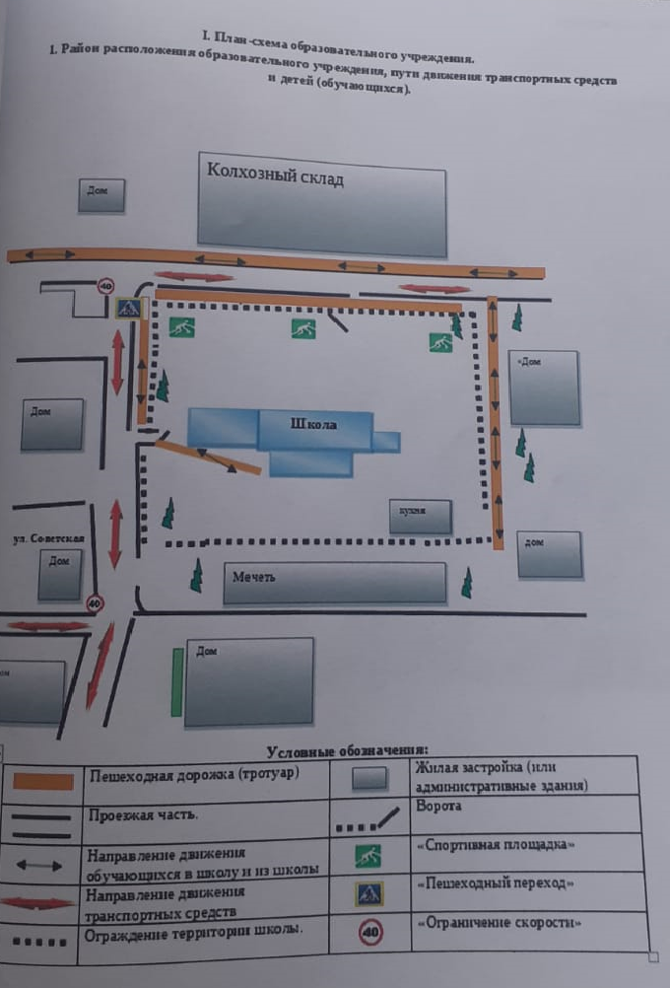
Директор Т. Ш. Магомеднабиев

